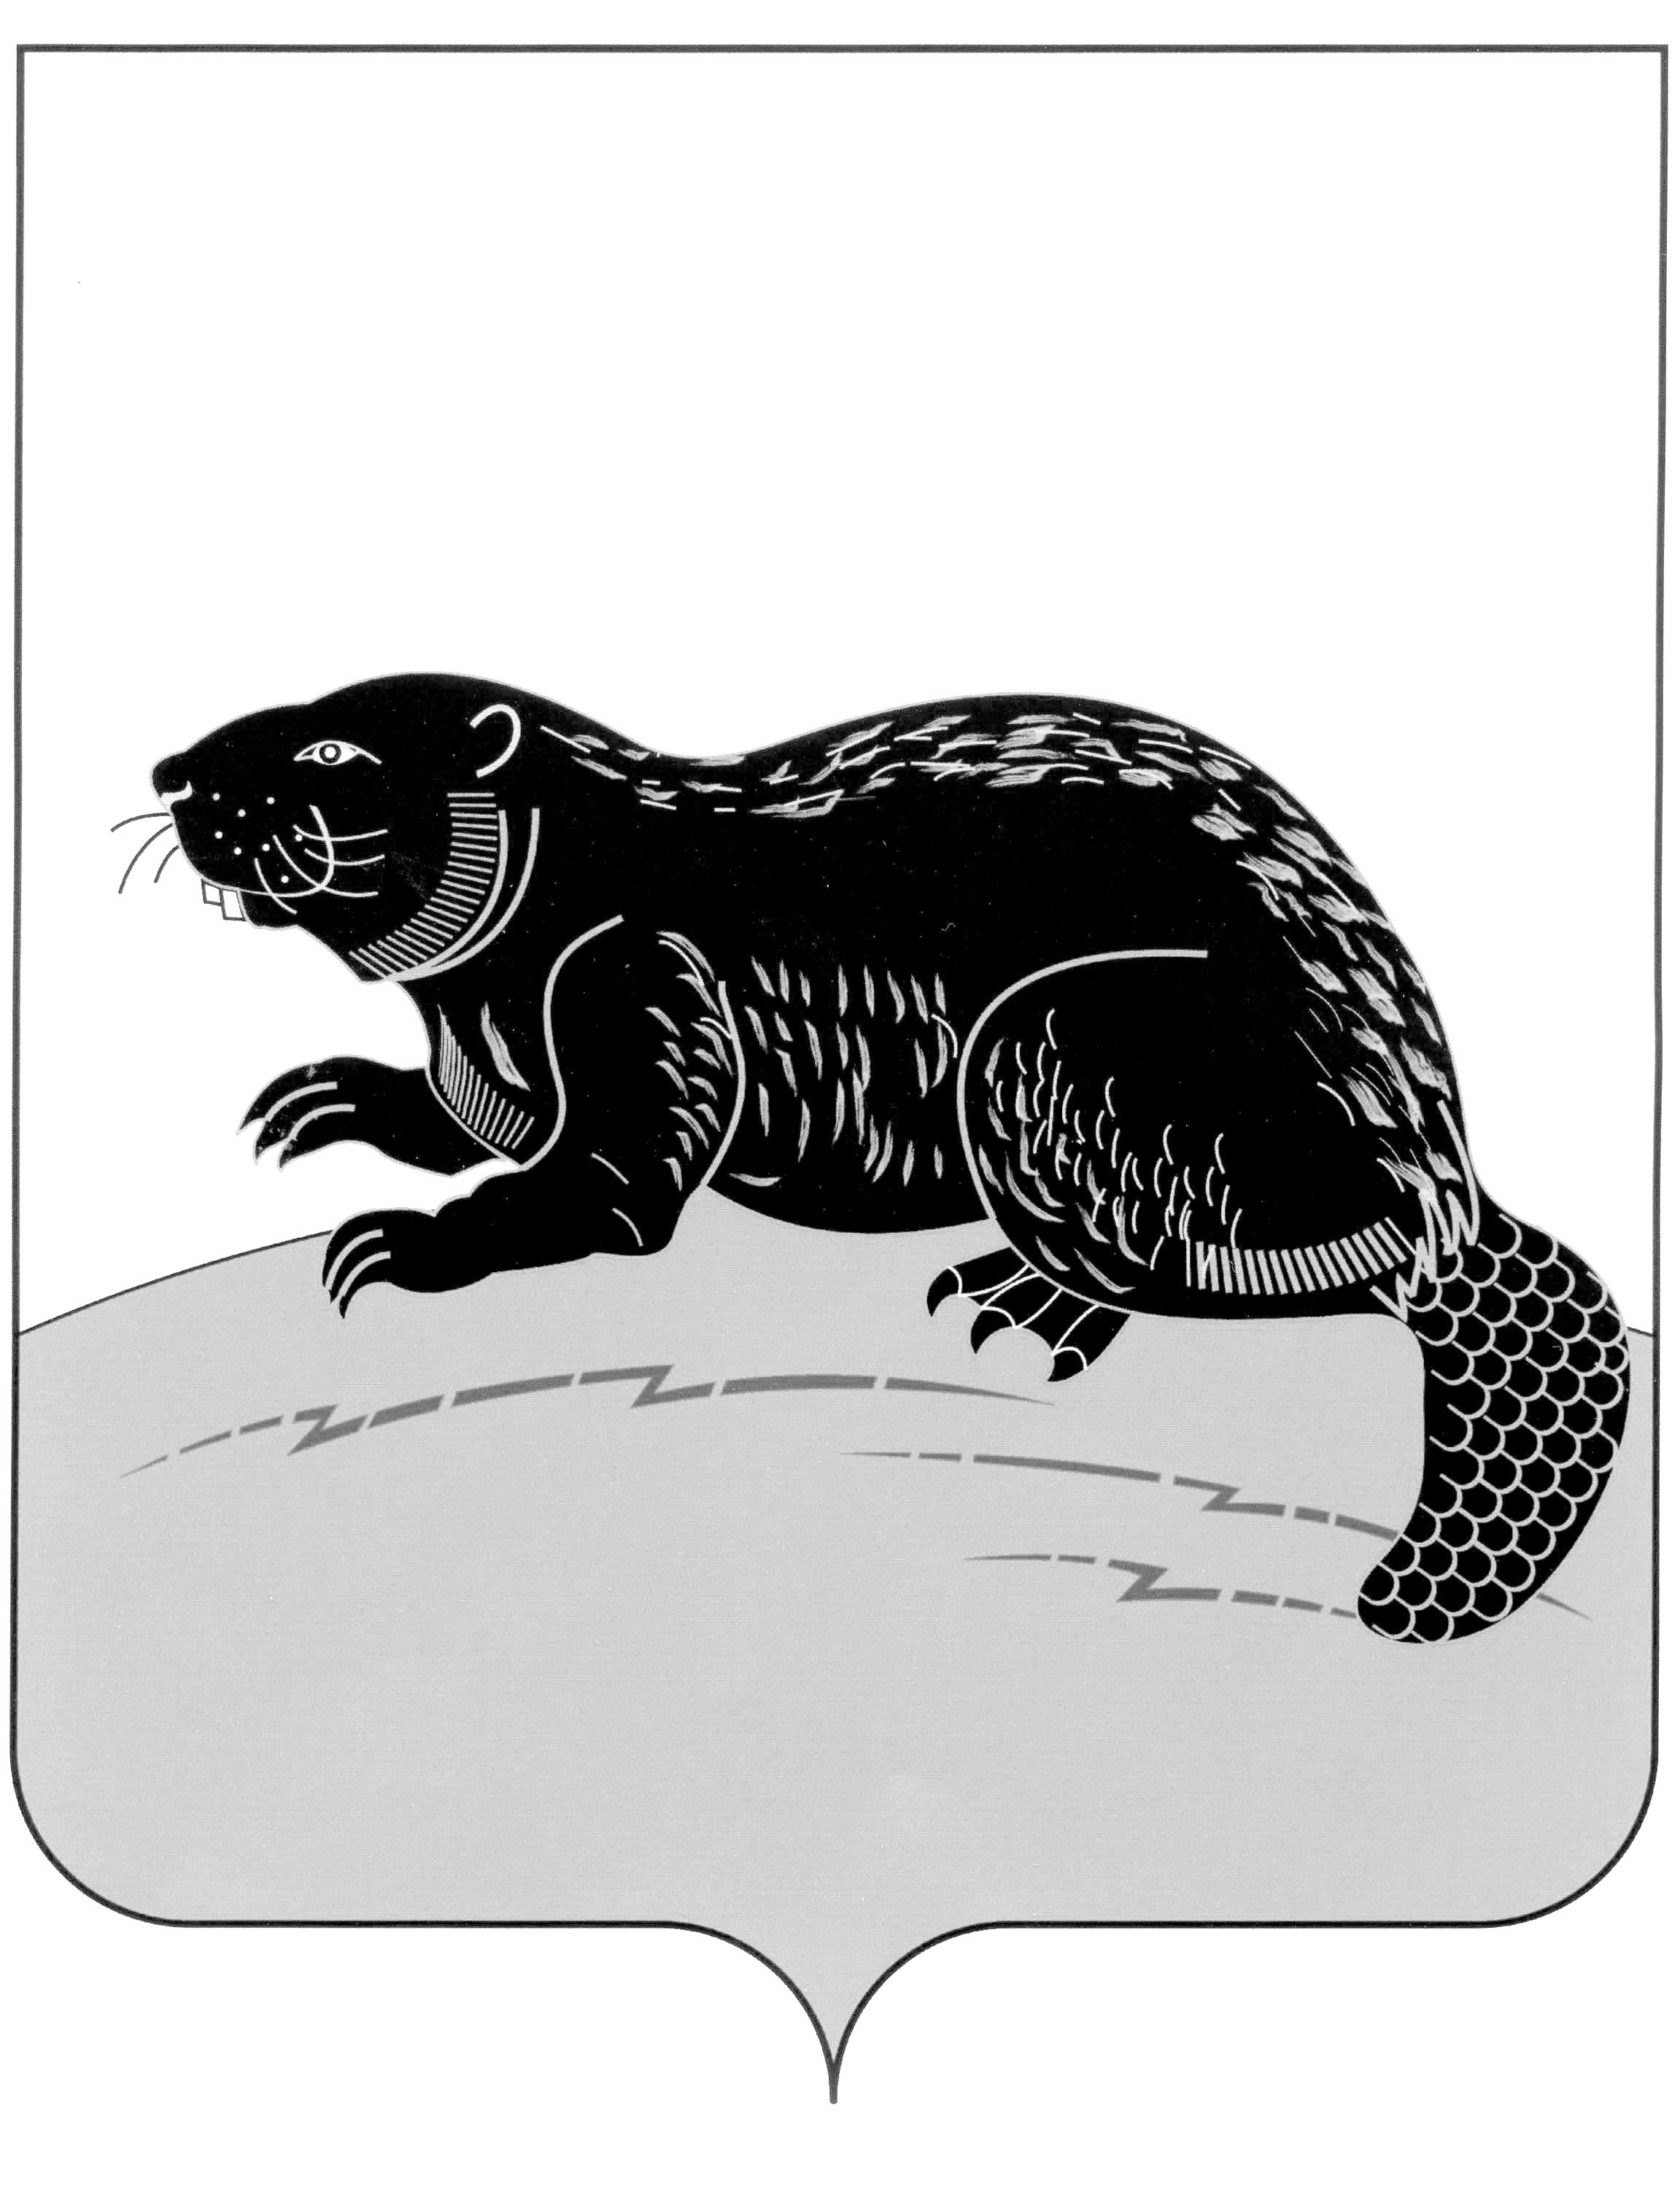

**СОВЕТ НАРОДНЫХ ДЕПУТАТОВ ГОРОДСКОГО ПОСЕЛЕНИЯ - ГОРОД БОБРОВ БОБРОВСКОГО МУНИЦИПАЛЬНОГО РАЙОНА**

**ВОРОНЕЖСКОЙ ОБЛАСТИ**

**РЕШЕНИЕ**

от « 29 » марта 2024г. № 1­­­­­­­8

г. Бобров

**О внесении изменений**

**в Устав городского поселения -**

**город Бобров Бобровского**

**муниципального района**

**Воронежской области**

В соответствии с Федеральным законом от 06.10.2003 № 131-ФЗ « Об общих принципах организации местного самоуправления в Российской федерации», Федеральным законом от 21.07.2005 г. № 97-ФЗ «О государственной регистрации уставов муниципальных образований» и в целях приведения Устава городского поселения - город Бобров Бобровского муниципального района Воронежской области в соответствие с действующим законодательством, Совет народных депутатов городского поселения - город Бобров Бобровского муниципального района Воронежской области **р е ш и л**:

1. Утвердить изменения в Устав городского поселения - город Бобров Бобровского муниципального района Воронежской области, принятого на заседании Совета народных депутатов городского поселения город Бобров Бобровского муниципального района Воронежской области решением от 15.08.2005 №7 (в ред. реш. от 26.04.2006 № 5, [28.01.2008 № 3](https://pravo-search.minjust.ru/bigs/showDocument.html?id=50693648-0508-454E-98D0-7DBEE4D1CA22), от [26.08.2009 № 29](https://pravo-search.minjust.ru/bigs/showDocument.html?id=7BEDBDF8-3CCF-4D31-95D0-B71458FA942E), от [12.03.2010 № 7](https://pravo-search.minjust.ru/bigs/showDocument.html?id=80E2A29D-514B-4FB6-A731-1EF68F87F576), от [31.01.2011 № 7](https://pravo-search.minjust.ru/bigs/showDocument.html?id=92368AD1-35AB-4EE1-83D4-137BB628DADC), от [17.05.2012 № 19](https://pravo-search.minjust.ru/bigs/showDocument.html?id=3164CC08-A8C9-4B44-8A14-D72864F768FF), [от 20.05.2013 №30](https://pravo-search.minjust.ru/bigs/showDocument.html?id=858D565A-C176-47C3-9B7A-B71A43D25AF9), [от 21.03.2014 № 16](https://pravo-search.minjust.ru/bigs/showDocument.html?id=35CD2D36-E46B-4E1D-96B8-73055955FE93), от [30.01.2015 № 10](https://pravo-search.minjust.ru/bigs/showDocument.html?id=11F86E2A-C400-43A8-867B-0CC117A39C86), от [10.03.2016 № 15](https://pravo-search.minjust.ru/bigs/showDocument.html?id=CD0BF7B1-ED63-4D0E-A003-1D336AEDBD32), от [26.04.2017 № 33](https://pravo-search.minjust.ru/bigs/showDocument.html?id=759E51F0-05B8-4982-BCE3-BA55536120D7), от [27.04.2018 № 21](https://pravo-search.minjust.ru/bigs/showDocument.html?id=67333FF0-82E3-4FB8-B9FE-88055C886E96), от [27.12.2019 № 63](https://pravo-search.minjust.ru/bigs/showDocument.html?id=D063FADC-51C8-47F2-AC2D-A5FB2D09E2F0), от [27.01.2021 № 1](https://pravo-search.minjust.ru/bigs/showDocument.html?id=68D5361D-A547-400D-AAC9-4B50139E6215), от [28.04.2022 № 15](https://pravo-search.minjust.ru/bigs/showDocument.html?id=12DAAD55-2675-41EE-8AD8-6BEE19C4BD3F), от [30.09.2022 № 51](https://pravo-search.minjust.ru/bigs/showDocument.html?id=5584069A-6097-4195-812B-D95A3DEC9CD1), от [29.09.2023 № 68](https://pravo-search.minjust.ru/bigs/showDocument.html?id=12FA89E5-AD62-4393-9E25-97A1F325695B)), согласно приложению.

2. Представить настоящее решение в Управление Министерства юстиции Российской Федерации по Воронежской области для государственной регистрации в порядке, установленном Федеральным Законом.

3. Настоящее решение подлежит официальному обнародованию после его государственной регистрации.

Глава городского

поселения - город Бобров

Бобровского муниципального района

Воронежской области А.М.Куценко

Приложение

к решению Совета народных депутатов городского поселения -город Бобров Бобровского муниципального района

Воронежской области

от « 29 » марта 2024 г. №18

**Изменения в Устав городского поселения - город Бобров Бобровского муниципального района Воронежской области, принятого на заседании Совета народных депутатов городского поселения город Бобров Бобровского муниципального района Воронежской области решением от 15.08.2005 №7 (в ред. реш. от 26.04.2006 № 5,** [**28.01.2008 № 3**](https://pravo-search.minjust.ru/bigs/showDocument.html?id=50693648-0508-454E-98D0-7DBEE4D1CA22)**, от**[**26.08.2009 № 29**](https://pravo-search.minjust.ru/bigs/showDocument.html?id=7BEDBDF8-3CCF-4D31-95D0-B71458FA942E)**, от**[**12.03.2010 № 7**](https://pravo-search.minjust.ru/bigs/showDocument.html?id=80E2A29D-514B-4FB6-A731-1EF68F87F576)**, от**[**31.01.2011 № 7**](https://pravo-search.minjust.ru/bigs/showDocument.html?id=92368AD1-35AB-4EE1-83D4-137BB628DADC)**, от**[**17.05.2012 № 19**](https://pravo-search.minjust.ru/bigs/showDocument.html?id=3164CC08-A8C9-4B44-8A14-D72864F768FF)**,**[**от 20.05.2013 №30**](https://pravo-search.minjust.ru/bigs/showDocument.html?id=858D565A-C176-47C3-9B7A-B71A43D25AF9)**,**[**от 21.03.2014 № 16**](https://pravo-search.minjust.ru/bigs/showDocument.html?id=35CD2D36-E46B-4E1D-96B8-73055955FE93)**, от**[**30.01.2015 № 10**](https://pravo-search.minjust.ru/bigs/showDocument.html?id=11F86E2A-C400-43A8-867B-0CC117A39C86)**, от**[**10.03.2016 № 15**](https://pravo-search.minjust.ru/bigs/showDocument.html?id=CD0BF7B1-ED63-4D0E-A003-1D336AEDBD32)**, от**[**26.04.2017 № 33**](https://pravo-search.minjust.ru/bigs/showDocument.html?id=759E51F0-05B8-4982-BCE3-BA55536120D7)**, от**[**27.04.2018 № 21**](https://pravo-search.minjust.ru/bigs/showDocument.html?id=67333FF0-82E3-4FB8-B9FE-88055C886E96)**, от**[**27.12.2019 № 63**](https://pravo-search.minjust.ru/bigs/showDocument.html?id=D063FADC-51C8-47F2-AC2D-A5FB2D09E2F0)**, от**[**27.01.2021 № 1**](https://pravo-search.minjust.ru/bigs/showDocument.html?id=68D5361D-A547-400D-AAC9-4B50139E6215)**, от**[**28.04.2022 № 15**](https://pravo-search.minjust.ru/bigs/showDocument.html?id=12DAAD55-2675-41EE-8AD8-6BEE19C4BD3F)**, от**[**30.09.2022 № 51**](https://pravo-search.minjust.ru/bigs/showDocument.html?id=5584069A-6097-4195-812B-D95A3DEC9CD1)**, от**[**29.09.2023 № 68**](https://pravo-search.minjust.ru/bigs/showDocument.html?id=12FA89E5-AD62-4393-9E25-97A1F325695B)**)**

1. Пункт 20 статьи 7 Устава «Вопросы местного значения  городского поселения – город Бобров» изложить в новой редакции:

«20) утверждение правил благоустройства территории поселения, осуществление муниципального контроля в сфере благоустройства, предметом которого является соблюдение правил благоустройства территории поселения, требований к обеспечению доступности для инвалидов объектов социальной, инженерной и транспортной инфраструктур и предоставляемых услуг, организация благоустройства территории поселения в соответствии с указанными правилами, а также организация использования, охраны, защиты, воспроизводства городских лесов, лесов особо охраняемых природных территорий, расположенных в границах населенных пунктов поселения;».

2. Пункт 29 статьи 7 Устава «Вопросы местного значения  городского поселения – город Бобров» изложить в следующей редакции:

«29) организация и осуществление мероприятий по работе с детьми и молодежью; участие в реализации молодежной политики, разработка и реализация мер по обеспечению и защите прав и законных интересов молодежи, разработка и реализация муниципальных программ по основным направлениям реализации молодежной политики, организация и осуществление мониторинга реализации молодежной политики в поселении;».

3. Пункт 8 части 1 статьи 9Устава«Полномочия органов местного самоуправления по решению вопросов местного значения» изложить в новой редакции:

«8) учреждение печатного средства массовой информации и (или) сетевого издания для обнародования муниципальных правовых актов, доведения до сведения жителей муниципального образования официальной информации;».

4. Пункт 9 части 1 статьи 9Устава«Полномочия органов местного самоуправления по решению вопросов местного значения» изложить в новой редакции:

# «9. осуществление международных и внешнеэкономических связей в соответствии с Федеральным законом от 06.10.2003 N 131-ФЗ "Об общих принципах организации местного самоуправления в Российской Федерации".».

5. Дополнить Устав статьей 9.2 следующего содержания:

«Статья 9.2 Полномочия органов местного самоуправления городского поселения – город Бобров в сфере международных и внешнеэкономических связей

1. Международные и внешнеэкономические связи осуществляются органами местного самоуправления городского поселения – город Бобров в целях решения вопросов местного значения по согласованию с органами государственной власти Воронежской области в порядке, установленном законом Воронежской области.

2. К полномочиям органов местного самоуправления городского поселения – город Бобров в сфере международных и внешнеэкономических связей относятся:

1) проведение встреч, консультаций и иных мероприятий в сфере международных и внешнеэкономических связей с представителями государственно-территориальных, административно-территориальных и муниципальных образований иностранных государств;

2) заключение соглашений об осуществлении международных и внешнеэкономических связей органов местного самоуправления городского поселения – город Бобров с органами местного самоуправления иностранных государств;

3) участие в деятельности международных организаций в сфере межмуниципального сотрудничества в рамках полномочий органов, созданных специально для этой цели;

4) участие в разработке и реализации проектов международных программ межмуниципального сотрудничества;

5) иные полномочия в сфере международных и внешнеэкономических связей органов местного самоуправления в соответствии с международными договорами Российской Федерации, федеральными законами, иными нормативными правовыми актами Российской Федерации и законами Воронежской области.

3. Подписанные соглашения об осуществлении международных и внешнеэкономических связей органов местного самоуправления городского поселения – город Бобров подлежат обнародованию в порядке, предусмотренном для обнародования муниципальных правовых актов.».

6. Статью 7 Устава «Вопросы местного значения  Городского поселения – город Бобров» дополнить:

6.1. пунктом 41 следующего содержания:

«41) принятие решений и проведение на территории поселения мероприятий по [выявлению](https://login.consultant.ru/link/?req=doc&base=LAW&n=387948&dst=100006&field=134&date=16.02.2024) правообладателей ранее учтенных объектов недвижимости, направление сведений о правообладателях данных объектов недвижимости для внесения в Единый государственный реестр недвижимости;».

6.2. пунктом 42 следующего содержания:

«42) осуществление выявления объектов накопленного вреда окружающей среде и организация ликвидации такого вреда применительно к территориям, расположенным в границах земельных участков, находящихся в собственности поселения.».

7. Статью 33 Устава «Статус депутата, члена выборного органа местного самоуправления, главы  городского поселения – город Бобров» дополнить:

7.1. частью 2.6. следующего содержания:

«2.6. Депутат, член выборного органа местного самоуправления, выборное должностное лицо местного самоуправления, иное лицо, замещающее муниципальную должность, освобождаются от ответственности за несоблюдение ограничений и запретов, требований о предотвращении или об урегулировании конфликта интересов и неисполнение обязанностей, установленных Федеральным законом от 06.10.2003 N 131-ФЗ "Об общих принципах организации местного самоуправления в Российской Федерации" и другими федеральными законами в целях противодействия коррупции, в случае, если несоблюдение таких ограничений, запретов и требований, а также неисполнение таких обязанностей признается следствием не зависящих от указанных лиц обстоятельств в порядке, предусмотренном [частями 3](https://login.consultant.ru/link/?req=doc&base=LAW&n=464894&dst=336&field=134&date=12.02.2024) - [6 статьи 13](https://login.consultant.ru/link/?req=doc&base=LAW&n=464894&dst=339&field=134&date=12.02.2024) Федерального закона от 25 декабря 2008 года N 273-ФЗ "О противодействии коррупции".».

7.2. частью 8.3 следующего содержания:

«8.3. Полномочия депутата Совета народных депутатов городского поселения – город Бобров прекращаются досрочно решением Совета народных депутатов городского поселения – город Бобров в случае отсутствия депутата без уважительных причин на всех заседаниях Совета народных депутатов городского поселения – город Бобров в течение шести месяцев подряд.».

8. Статью 34 Устава «Глава городского поселения – город Бобров» дополнить частью 9 следующего содержания:

«9. Глава городского поселения – город Бобров должен соблюдать ограничения, запреты, исполнять обязанности, которые установлены Федеральным [законом](https://login.consultant.ru/link/?req=doc&base=LAW&n=464894&date=10.04.2024) от 25 декабря 2008 года N 273-ФЗ "О противодействии коррупции", Федеральным [законом](https://login.consultant.ru/link/?req=doc&base=LAW&n=442435&date=10.04.2024) от 3 декабря 2012 года N 230-ФЗ "О контроле за соответствием расходов лиц, замещающих государственные должности, и иных лиц их доходам", Федеральным [законом](https://login.consultant.ru/link/?req=doc&base=LAW&n=451740&date=10.04.2024) от 7 мая 2013 года N 79-ФЗ "О запрете отдельным категориям лиц открывать и иметь счета (вклады), хранить наличные денежные средства и ценности в иностранных банках, расположенных за пределами территории Российской Федерации, владеть и (или) пользоваться иностранными финансовыми инструментами."».

9. Статью 34 Устава «Глава городского поселения – город Бобров» дополнить частью 9.1. следующего содержания:

«9.1. Глава городского поселения – город Бобров освобождается от ответственности за несоблюдение ограничений и запретов, требований о предотвращении или об урегулировании конфликта интересов и неисполнение обязанностей, установленных Федеральным законом от 06.10.2003 N 131-ФЗ "Об общих принципах организации местного самоуправления в Российской Федерации" и другими федеральными законами в целях противодействия коррупции, в случае, если несоблюдение таких ограничений, запретов и требований, а также неисполнение таких обязанностей признается следствием не зависящих от него обстоятельств в порядке, предусмотренном [частями 3](https://login.consultant.ru/link/?req=doc&base=LAW&n=464894&dst=336&field=134&date=12.02.2024) - [6 статьи 13](https://login.consultant.ru/link/?req=doc&base=LAW&n=464894&dst=339&field=134&date=12.02.2024) Федерального закона от 25 декабря 2008 года N 273-ФЗ "О противодействии коррупции".».

10. Статью 38 Устава «Глава администрации  городского поселения – город Бобров» дополнить частью 6.2. следующего содержания:

«6.2. Глава администрации городского поселения – город Бобров освобождается от ответственности за несоблюдение ограничений и запретов, требований о предотвращении или об урегулировании конфликта интересов и неисполнение обязанностей, установленных Федеральным законом от 06.10.2003 N 131-ФЗ "Об общих принципах организации местного самоуправления в Российской Федерации" и другими федеральными законами в целях противодействия коррупции, в случае, если несоблюдение таких ограничений, запретов и требований, а также неисполнение таких обязанностей признается следствием не зависящих от него обстоятельств в порядке, предусмотренном [частями 3](https://login.consultant.ru/link/?req=doc&base=LAW&n=464894&dst=336&field=134&date=12.02.2024) - [6 статьи 13](https://login.consultant.ru/link/?req=doc&base=LAW&n=464894&dst=339&field=134&date=12.02.2024) Федерального закона от 25 декабря 2008 года N 273-ФЗ "О противодействии коррупции".».